HƯỚNG DẪN SỬ DỤNG Dism++ ĐỂ SAO LƯU & KHÔI PHỤC BẢN QUYỀN.

WINDOWS 7 - 10 & OFFICE 2010 - 2019 các phiên bản Volume:MAK & Retail.

Backup bản quyền là điều quan trọng nhất sau khi máy tính đã được kích hoạt xong, vì nếu có rủi ro các bạn cài lại win lúc nào không biết, thì việt Backup là nên làm để sau có cài lại windows Và Office các bạn chỉ cần Restore lại là máy tính sẽ nhận lại bản quyền và sử dụng như bình thường, dù sau này key Block rồi cũng không quan trọng vì bản quyền bạn đã sao lưu lại rồi thì có thể sử dụng được mãi mãi, chỉ cần cài lại đúng phiên bản và version hiện tại rồi Restore bản quyền và sử dụng bình thường.

Link: download Dism có video hướng dẫn bên trong. Lưu ý: Sau khi backup xong các bạn nên up File Dism++ lên GoogleDirive hoặc lưu ra ổ đĩa ngoài ổ cài windows kẻo mất nhé, File Dism++ mà các bạn đã giãi nén để backup nhé.

pass giải nén : trogiup24h

1:Thực hiện Backup
Sau khi tải Dism++ về giải nén xong, mở Dism++ lên và thực hiện backup lưu ý nếu hệ thống máy tính các bạn là 32bit thì chọn Dism++x86, nếu hệ thống máy tính các bạn là 64bit thì chọn Dism++x64 xem như trong ảnh là chọn Dism++x64 trên hệ thống máy tính 64bit.
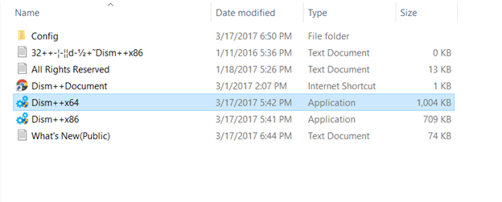

Tiếp tục chọn Accept.

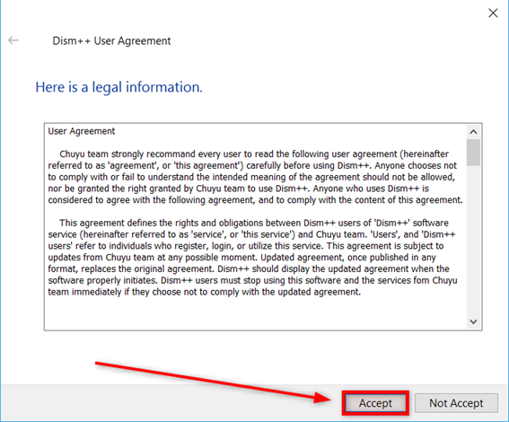

Tiếp tục chọn Cancel để không cần phải Update lên version mới vì version mới không có tính năng Activation Backup.

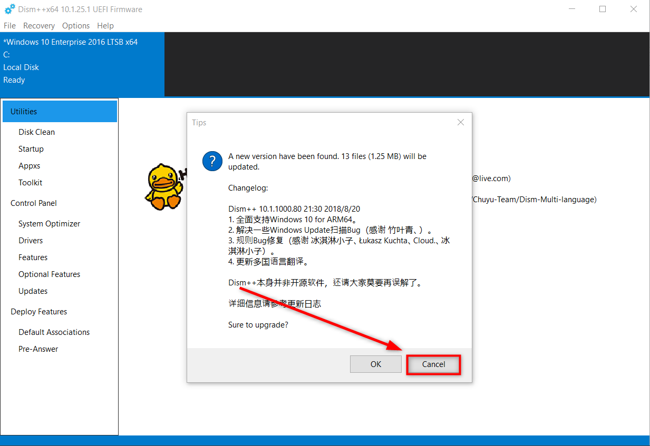

Tiếp tục chọn Toolkit.
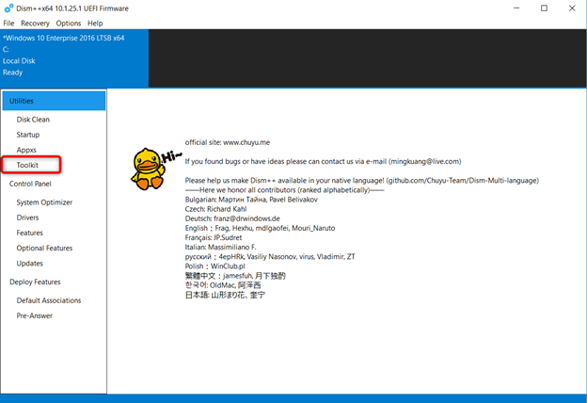

Tiếp tục chọn Activation Backup.
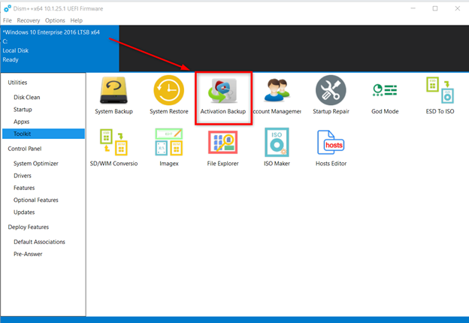

Đến đây bắt đầu chọn Backup lại bản quyền của windows & office vậy.
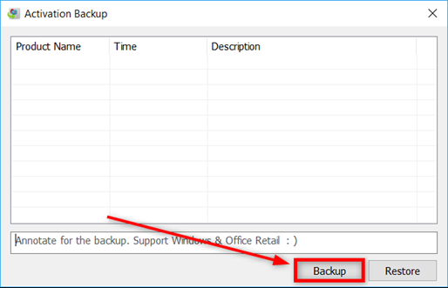

Rồi chọn OK như vậy là xong phần backup lại bản quyền của windows & office rồi.

Lưu ý: Trong file ActiveBackup đã sao lưu đầy đủ windows 10 Enter, Office, Visio, Project, nên các bạn không cần phải thắc mắc điều gì cả.

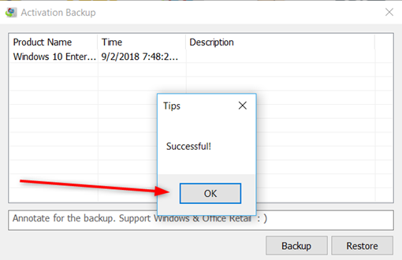

Sau khi thực các bước như trên xong rồi thì Dism++ sẽ tạo ra thêm một thư mục có tên ActiveBackup như ảnh dưới.
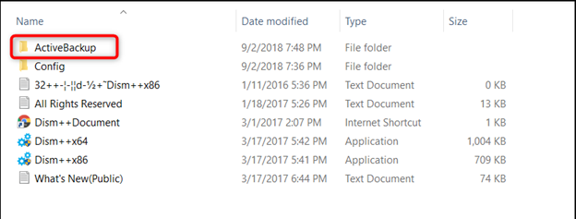

Bây giờ chỉ cần lưu file Dism++ mà lúc ban đầu các bạn đã giải nén, lưu vào Ổ đĩa E hoạt D hay nhất nên up lên Google Drive về sau nếu có cài lại windows & office chỉ cần tải về và Restore lại.

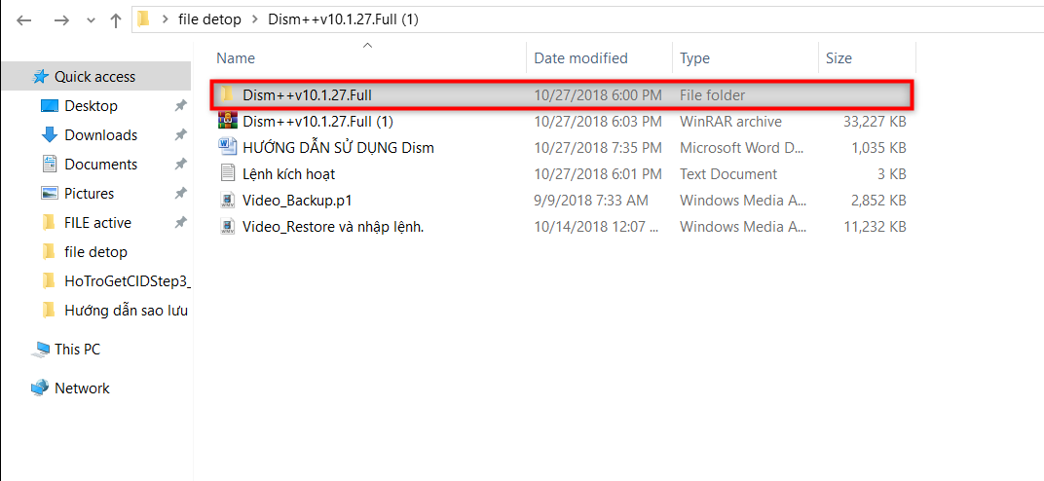

2: Thực hiện Restore lại bản quyền sau khi cài lại windows & office.

Sau khi cài lại windows & office xong xui hết bắc đầu Restore lại bản quyền mà bạn đã sao lưu trước đó.

Bắc đầu kết nối internet - Mở CMD(Admin),
(Nhấn StartMenu , gõ cmd rồi chuột phải vào Command Promt chọn Run as Administrator)

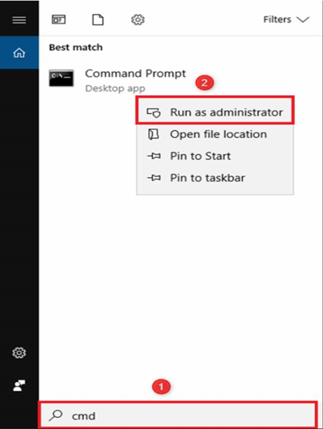
Bây giờ bạn phải Stop 2 dịch vụ Software Protection Platform và dịch vụ Office Software Protection Platform.

“Nếu lệnh nào máy tính không nhận thì thôi không cần chú ý làm theo trình tự là được”

Vì lệnh “Net stop Osppsvc” chỉ nhận đối với Office 2010 được cài trên windows 8-10 và các phiên bản Office được cài trên windows 7 thôi, nếu bạn nào biết thì bỏ ra còn không biết thì cứ copy cùng lúc vào là được.

Copy 2 lệnh dưới paste vào Command Promt gỏ “Enter”
======================
Net stop Sppsvc
Net stop Osppsvc
======================

Sau khi stop 2 dịch vụ trên rồi mở Dism++ lên và thực hiện Restore lại bản quyền mà các bạn đã sao lưu trước đó.

Lưu ý Nếu hệ thống máy tính các bạn là 32bit thì chọn Dism++x86, nếu hệ thống máy tính các bạn là 64bit thì chọn Dism++x64 xem như trong ảnh là chọn Dism++x64 trên hệ thống máy tính 64bit.

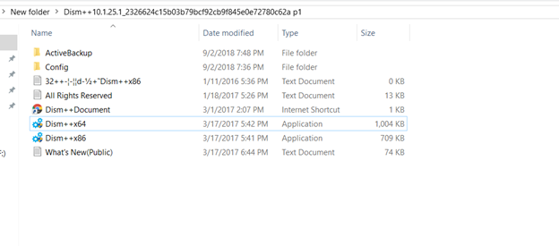

Tiếp tục chọn Accept.



Tiếp tục chọn Cancel để không cần phải Update lên version mới vì version mới không có tính năng Activation Backup.

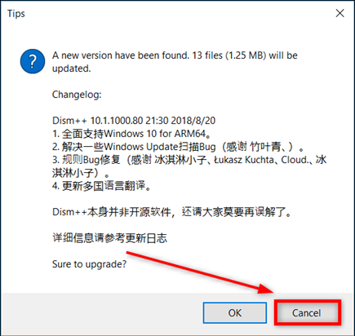

Tiếp tục chọn Toolkit.



Tiếp tục chọn Activation Backup.



Như ảnh dưới, trên máy tính mình là windows 10 Enter, các bạn chọn vào nó.

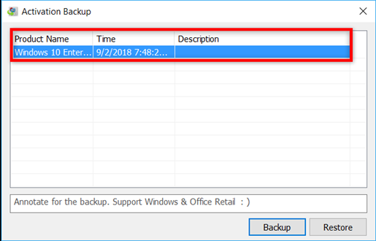

Đến đây nếu trên windows 10 thì kết nói internet và bật windows Updates lên xong ấn Restore.

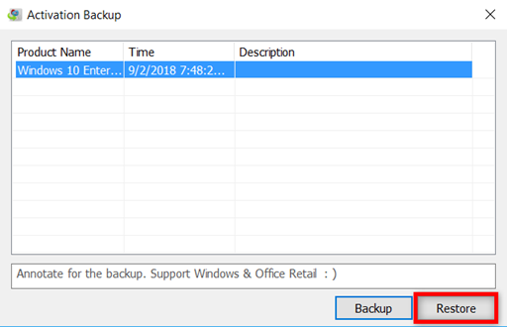

Và đợi khoản một phút cho Dism++ thực hiện hóa trình khôi phục lại bản quyền mà các bạn đã sao lưu trước đó, có một bản thông báo hiện ra như ảnh dưới thì chọn OK.

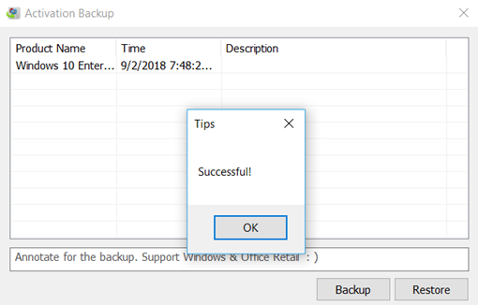

Kế tiếp Nhấn Start Menu , gõ cmd rồi chuột phải vào Command Prompt chọn (Run as Administrator)


Rồi copy nhóm lệnh dưới dán vào Command và đợi… gõ (Enter)

Windows: 7- 8 - 8.1 - 10.
==========================================================
Sc config Sppsvc start= auto & Net.exe start Sppsvc
Sc config Osppsvc start= auto & Net.exe start Osppsvc
Sc config wuauserv start= auto & Net.exe start wuauserv
Sc config LicenseManager start= auto & Net.exe start LicenseManager
Cscript.exe /nologo %windir%\system32\slmgr.vbs /rilc
Cscript.exe /nologo %windir%\system32\slmgr.vbs -ato
Cscript.exe /nologo %windir%\system32\slmgr.vbs -dli
==========================================================

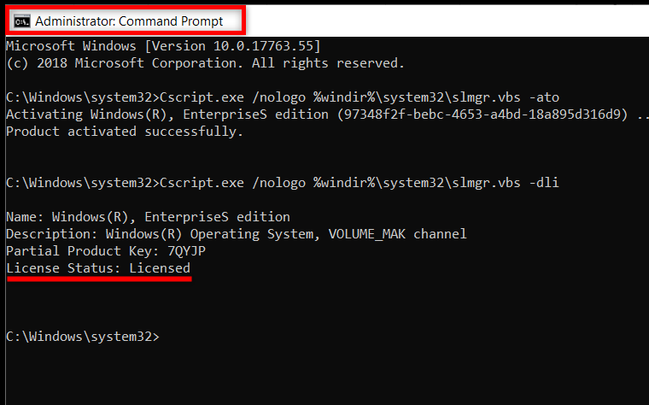

Nếu có Office thì copy tiếp cùng một nhóm tương ứng với Version của Office.
“Copy nhóm lệnh dưới dán vào Command và đợi… gõ Enter”

Version Office 2010
Cscript.exe "C:\Program Files\Microsoft Office\Office14\OSPP.VBS" /act
Cscript.exe "C:\Program Files\Microsoft Office\Office14\OSPP.VBS" /dstatus

Version Office 2013
Cscript.exe "C:\Program Files (x86)\Microsoft Office\Office15\OSPP.VBS" /act
Cscript.exe "C:\Program Files (x86)\Microsoft Office\Office15\OSPP.VBS" /dstatus

Version Office 2016 - 2019
Cscript.exe "C:\Program Files (x86)\Microsoft Office\Office16\OSPP.VBS" /act
Cscript.exe "C:\Program Files (x86)\Microsoft Office\Office16\OSPP.VBS" /dstatus

Xem như ảnh dưới là mình Restore thành công bộ Office đã nhận License.

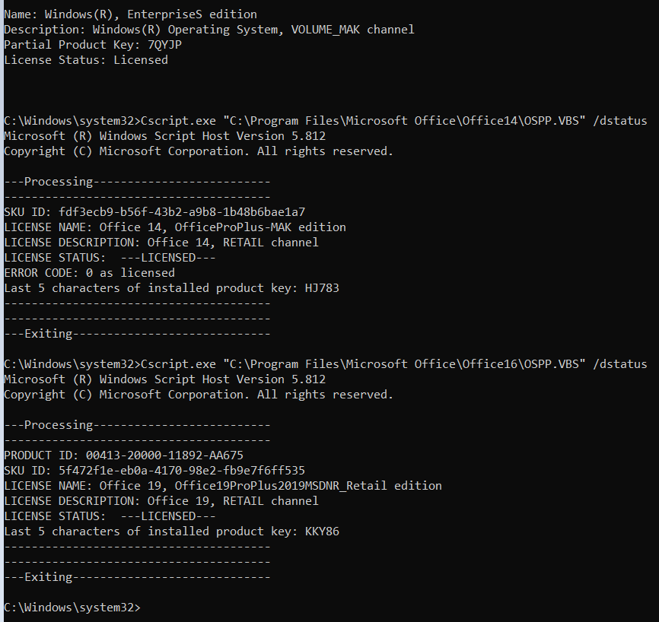

Sau cùng thì Restart lại máy, như vậy là hóa trình Restore lại Bản quyền windows, Office, Visio Professional & Project Professional đã hoàn tất, chúc các bạn thành công.

Rất mong các bạn chia sẻ cho bạn bè hoặc người thân cùng vào tham gia group để được hưởng những quyền lợi mà Group chúng tôi có được.

Link của group đã trợ giúp các bạn hoàn toàn Free không lấy một khoản phí nào.

Quy định của group

Đặng Văn Đầy (Mrdang)

